Název školy: ZŠ a MŠ Zvole
Autor: Mgr. Jaroslava Kreisingerová
Název: VY_32_INOVACE_08 III Slovesa
Téma: Jazyk a jazyková komunikace – Český jazyk
Číslo projektu: CZ.1.07/1.4.00/21.0305
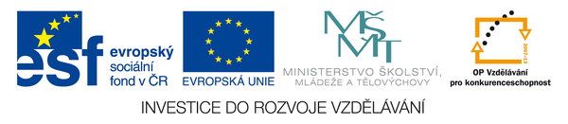
Učivo: Slovesa (označ barevně správnou možnost).

- Osoba 3., číslo množné, čas minulý
Píšeš píšeme psali

- Osoba 1. , číslo jednotné, čas přítomný
četla čtu četl

- Osoba 2., číslo množné, čas budoucí
Namalujete maluje namalovali

- Osoba 1., číslo jednotné, čas přítomný
Cvičte cvičím budu cvičit

- Osoba 3., číslo jednotné, čas budoucí
Umyla myje umyje

- Osoba 2., číslo množné, čas minulý
Odešli odcházeli budete odcházet

- Osoba 1., číslo množné, čas budoucí
Zametu zameteme zametáš

- Osoba 2., číslo jednotné, čas minulý
Odešel odcházíme odešli jste

- Osoba 3., číslo množné, čas přítomný
Zlobil zlobíme zlobí

- Osoba 3., číslo jednotné, čas minulý
Pletla pletou uplete

- Osoba druhá, číslo jednotné, čas minulý
Jí jíte jedl jsi

- Osoba 3., číslo množné, čas přítomný
Mávají zamávají budou mávat

- Osoba 1., číslo množné, čas minulý
Zalije zalil jsem zaliju

